**Bộ giáo dục và đào tạo**

**Trường Đại học Ngoại ngữ - Tin học TP.HCM**

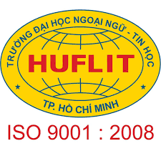

*Đề tài*

**Ứng dụng RADIO ONLINE(API)**

GVHD: Vũ Đình Ái

***

HVTH: Ngô Thị Thanh Ngân-19DH110061

HVTH: Hồ Tấn Hùng-19DH110536

**Tháng 10 Năm 2021**

Mục Lục

I. Tổng quan đề tài 2

I.1. Giới thiệu đề tài 2

I.2. Chức năng 2

II. Phân tích yêu cầu 4

II.1. Sơ đồ uses case 4

II.2. Sơ đồ CSDL và mô tả CSDL 7

III. Thiết kế giao diện 8

III.1. Giao diện ứng dụng. 8

IV. Kết luận 14

V. Tài liệu tham khảo 15

Tổng quan đề tài

* 1. Giới thiệu đề tài
* Với thời đại công nghệ 4.0 hiện nay, công nghệ là điều không thể thiếu đối với mỗi chúng ta. Vào thời điểm Internet và truyền hình phát triển như ngày nay, radio (đài phát thanh) từng là một kênh giải trí được nhiều người lựa chọn. Phần lớn các mẫu điện thoại di động trước đây đều được trang bị chức năng bắt sóng radio (thông qua tai nghe được trang bị trên điện thoại). Hầu hết các hãng smartphone ngày nay đã loại bỏ chức năng nghe radio trên thiết bị của mình. Để có thể giúp người dùng có thể bắt sóng và nghe được các kênh radio đang được phát sóng hiện nay. Thế nên nhóm chúng em đã thảo luận và đưa ra quyết định chọn “**Ứng dụng Radio Online**” làm đề tài báo cáo lần này.
* **Radio Online** là ứng dụng nghe đài phát thanh trực tuyến hoàn toàn miễn phí, giao diện đơn giản, dễ sử dụng. Ứng dụng có nhiều kênh khác nhau phủ sóng ở các tỉnh thành giúp người dùng có thể nghe đầy đủ hầu hết các kênh của Đài Tiếng nói Việt Nam. Đặc điểm của ứng dụng này là nghe radio trực tuyến thông qua kết nối Internet, thay vì bằng cách tiếp sóng radio. Do vậy có thể nghe được nội dung radio ở bất kỳ đâu, miễn là có kết nối Internet.
  1. Chức năng

- Nghe các kênh Radio Online

- Hiển thị thông tin kênh đang phát

- Chuyển đổi ngôn ngữ (Tiếng Việt, Tiếng Anh,…)

- Đánh dấu kênh yêu thích để hiển thị ưu tiên trong danh sách kênh yêu thích:

+ Thêm kênh yêu thích

+ Xóa kênh yêu thích

-Tìm kiếm kênh Radio Online

-Hiển thị tất cả danh sách kênh Radio Online

-Hiển thị danh sách kênh phổ biến

-Kết nối API

**Danh Mục Hình Ảnh**

Hình 1‑1 Hình Use case tổng quát 4

Hình 1-2 Cơ Sở Dữ Liệu 7

Hình 1-Popular 8

Hình 2-Listen 9

Hình 3-Channels 10

Hình 4-Favorite 11

Hình 5-Language 12

Hình 6-Search 13

1. Phân tích yêu cầu
   1. Sơ đồ uses case

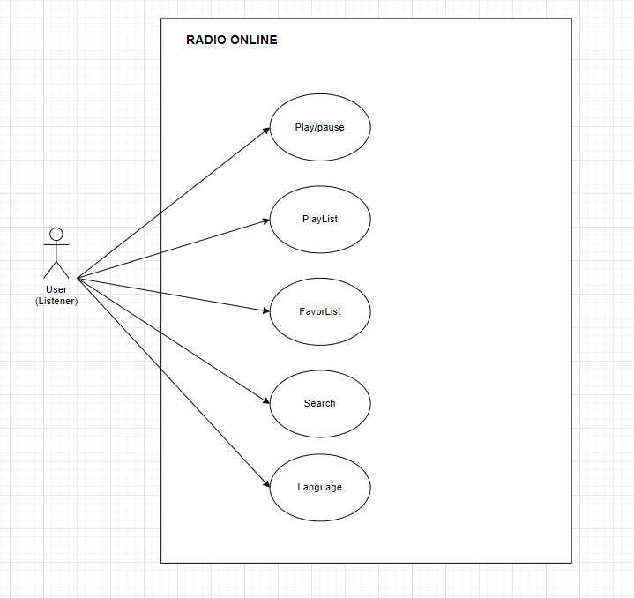

Hình 1‑1 Hình Use case tổng quát

|  |  |
| --- | --- |
| **Tên UseCase** | Play/Pause |
| Tóm tắt | Người dùng click icon Play để phát radio, lập tức icon Pause sẽ xuất hiện. Nếu muốn dừng click icon Pause |
| Tác nhân | Người dùng |
| Usecase liên quan |  |
| Dòng sự kiện chính | Bắt đầu phát/dừng |
| Dòng sự kiện phụ |  |
| Điều kiện tiên quyết |  |
| Hậu điều kiện | Hiển thị tên Radio đang phát |

Use Case 1: Play/Pause

|  |  |
| --- | --- |
| **Tên UseCase** | PlayList |
| Tóm tắt | Chọn 1 kênh trong danh sách có sẵn của app để chuyển kênh Radio |
| Tác nhân | Người dùng |
| Usecase liên quan |  |
| Dòng sự kiện chính | Bắt đầu Chọn kênh |
| Dòng sự kiện phụ | Tải dữ liệu kênh đã chọn |
| Điều kiện tiên quyết | Click icon PlayList để hiện Danh sách các kênh |
| Hậu điều kiện | Hiển thị tên Radio mới |

Use Case 2: PlayList

|  |  |
| --- | --- |
| **Tên UseCase** | FavorList |
| Tóm tắt | Hiện danh sách các kênh yêu thích. Các kênh yêu thích người dùng tự thêm/xóa |
| Tác nhân | Người dùng |
| Usecase liên quan | PlayList |
| Dòng sự kiện chính | Bắt đầu Hiển thị danh sách kênh yêu thích |
| Dòng sự kiện phụ | Thêm/xóa kênh yêu thích |
| Điều kiện tiên quyết |  |
| Hậu điều kiện |  |

Use Case 3: Favorite

|  |  |
| --- | --- |
| **Tên UseCase** | Search |
| Tóm tắt | Hiện kênh cần tìm. |
| Tác nhân | Người dùng |
| Usecase liên quan | Channel |
| Dòng sự kiện chính | Bắt đầu nhập kênh cần tìm |
| Dòng sự kiện phụ | Tải dữ liệu kênh cần tìm |
| Điều kiện tiên quyết |  |
| Hậu điều kiện |  |

Use Case 4: Search

|  |  |
| --- | --- |
| **Tên UseCase** | Language |
| Tóm tắt | Chọn ngôn ngữ cần thay đổi |
| Tác nhân | Người dùng |
| Usecase liên quan | Language |
| Dòng sự kiện chính | Bắt đầu Hiển thị các button chọn ngôn ngữ |
| Dòng sự kiện phụ | Các ngôn ngữ thay đổi |
| Điều kiện tiên quyết |  |
| Hậu điều kiện |  |

Use Case 5:Language

* 1. Sơ đồ CSDL và mô tả CSDL

2.1 Sơ đồ CSDL:

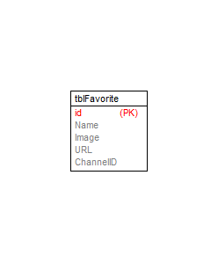

Hình 1-2 Cơ Sở Dữ Liệu

2.2 Mô tả CSDL: tblFavorite

|  |  |  |  |
| --- | --- | --- | --- |
| Tên | Kiểu dữ liệu | Ràng buộc | Mô tả |
| ID | Integer | PK | ID |
| Name | String | NULL | Tiêu đề |
| Image | String | NULL | Hình ảnh Kênh |
| Url | String | NULL | Link API |
| ChannelID | Integer | NULL | ID kênh |

1. Thiết kế giao diện
   1. Giao diện ứng dụng.

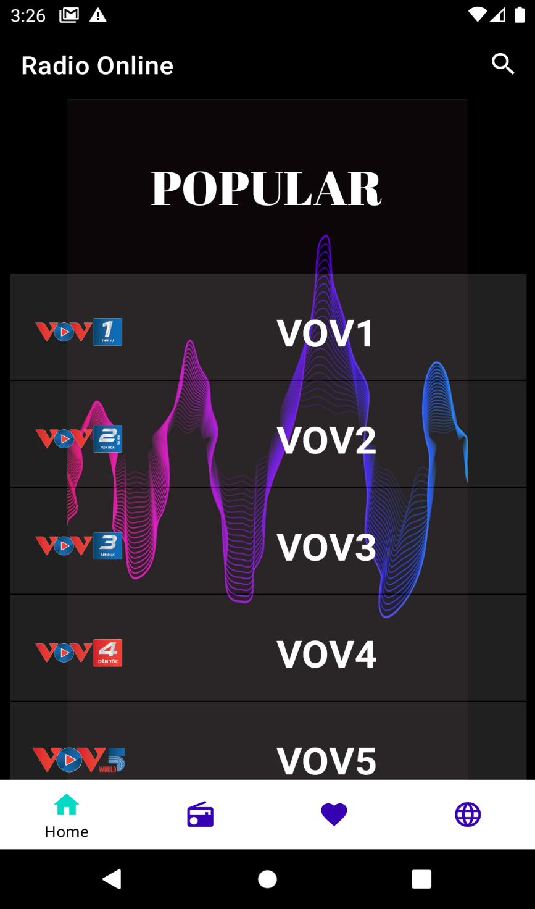

Hình 1-Popular

**Mô tả:**

* Hình 1: Trang chủ thể hiện các kênh phổ biến có nhiều lượt nghe nhất

+ Chọn kênh cần nghe sau đó sẽ chuyển sang Hình 2

+ Chọn Menu Channels sẽ hiển thị danh sách tất cả các kênh Radio Online

+ Chọn Menu Favorite sẽ hiển thị danh sách các kênh yêu thích.

+ Chọn Menu Language hiển thị chọn thay đổi ngôn ngữ.

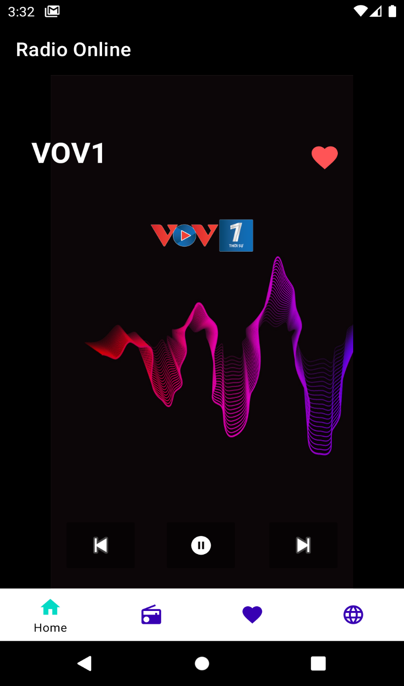

Hình 2-Listen

**Mô tả:**

* Hình 2: Hiển thị chi tiết kênh đang phát

+ Nhấn vào icon trái tim: Để thêm kênh vào danh sách yêu thích và ngược lại để bỏ kênh yêu thích

+ Nhấn vào Button Play: phát hoặc dừng kênh

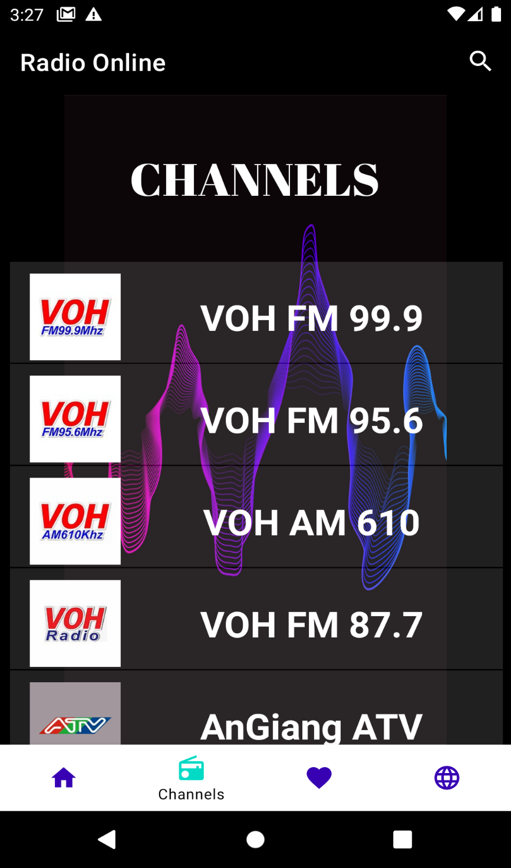

Hình 3-Channels

**Mô tả:**

* Hình 3: Hiển thị danh sách tất cả kênh Radio Online

Chọn kênh cần nghe sau đó sẽ chuyển sang Hình 2

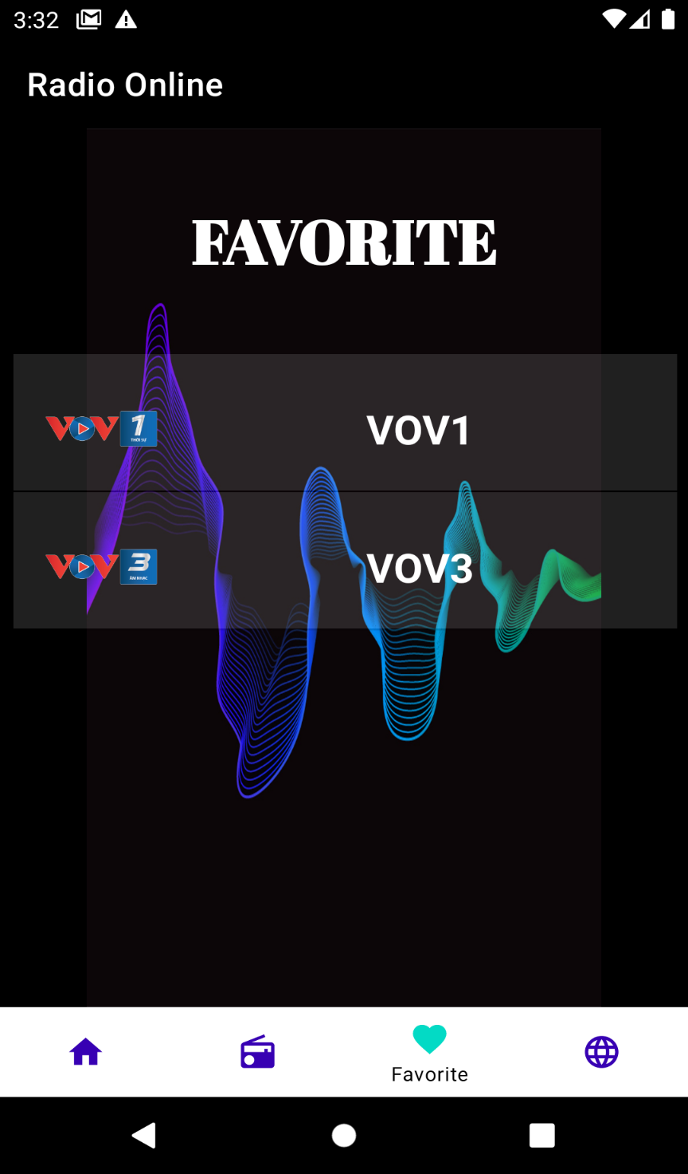

Hình 4-Favorite

**Mô tả:**

* Hình 4: Hiển thị kênh yêu thích

+ Chọn kênh yêu thích bất kì sau đó chuyển sang Hình 2

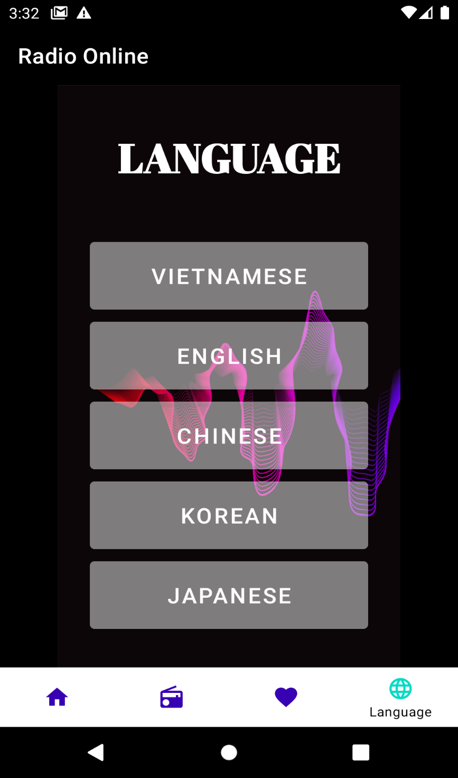

Hình 5-Language

**Mô tả:**

* Hình 5: Hiển thị giao diện thay đổi ngôn ngữ

+ Ngôn ngữ: Việt Nam

+ Ngôn ngữ: Tiếng Anh

+ Ngôn ngữ: Trung Quốc

+ Ngôn ngữ: Hàn Quốc

+ Ngôn ngữ: Nhật Bản

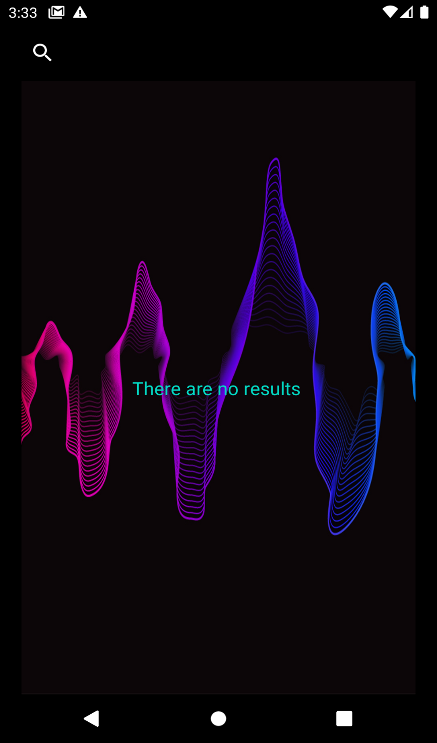

Hình 6-Search

**Mô tả:**

* Hình 6: Hiển thị giao diện tìm kiếm

+ Gõ tên kênh cần tìm kiếm

+ Chọn kênh cần tìm sau đó chuyển sang Hình 2

1. Kết luận

Nêu lên các phần đã làm được trong đồ án . Hướng phát triển

Ưu điểm:

* Tạo được danh sách kênh Radio
* Thay đổi được ngôn ngữ
* Phát được kênh Radio đang phát trên hệ thống Internet
* Yêu thích và bỏ yêu thích kênh
* Thiết kế giao diện bắt mắt, hiển thị đầy đủ các chức năng chính.

Nhược điểm:

* Chưa tìm kiếm được kênh cần tìm

Hướng phát triển:

* Thêm lịch phát sóng
* Thêm chia sẻ kênh đang phát
* Thêm cài đặt hẹn giờ phát Radio
* Thêm chuyển tiếp kênh và quay ngược lại

1. Tài liệu tham khảo

|  |  |
| --- | --- |
| [1] | G. Sparks, "An Introduction to modelling software systems using the Unified," 2000. [Online]. Available: http://www.sparxsystems.com.au/,. |
| [2] | D. L. R. LeMaster, Object-Oriented Programming & Design”, CSCI 4448, University of Colorado, 2002. |
| [3] | K. S. M. Fowler, UML Distilled Second Edition – A Brief Guide to the Standard Object Modelling Langguage, Addison Wesley Book, 1999. |
| [4] | A. M.-M. P. N. J. S. L. Mathiassen, ObjectOriented Analysis&Design (OOA&D) – Concept, Principles & Methodology. |
| [5] | https://tinhte.vn/thread/draw-io-ve-so-do-online-nhanh-va-manh-mien-phi-khong-gioi-han-so-luong.2679948/ |
| [6] | Đ. V. Đức, Phân tích thiết kế hướng đối tượng bằng UML, HCM: Nhà xuất bản Giáo dục, 2001. |
| [7] | D. A. Đức, Bài giảng Phân tích thiết kế hướng đối tượng sử dụng UML, HCM: Đại học KHTN - Đại học Quốc gia TP. HCM, 2000. |
| [8] | N. V. Ba, Phát triển hệ thống hướng đối tượng với UML 2.0 và C++, Hà Nội: Nhà xuất bản Đại học Quốc gia Hà Nội, 2005. |